**My SoulMate**

**Un Sistema de Recomendaciones**

**Grupos 1 a 4 integrantes**

**Competencias a desarrollar:**

* Diseña un algoritmo general que permita hacer recomendaciones en un área seleccionada.
* Implementación del sistema de recomendaciones empleando **una base de datos basada en grafos**.
* Verificación del funcionamiento del sistema de recomendaciones con usuarios potenciales.

**TEMA:** Desarrollo de un sistema de recomendaciones en el área que seleccione su grupo.

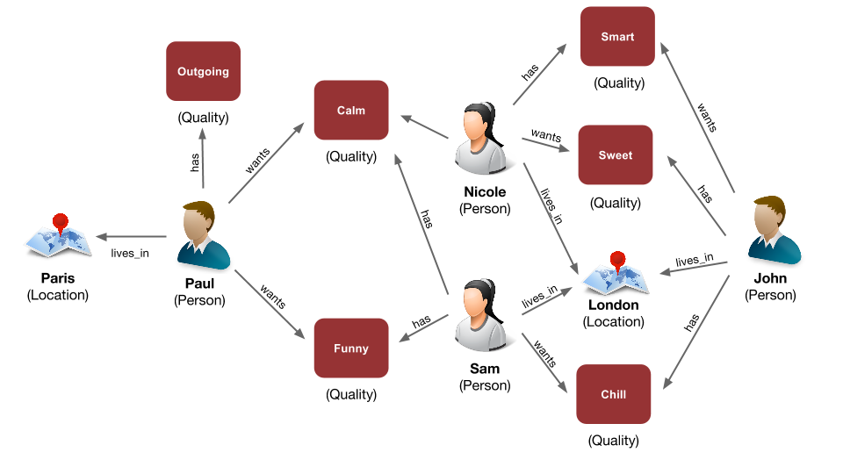

Figura1: Sistema de recomendaciones para citas “dating”.



Figura2: Sistema de recomendaciones en Netflix.

**Fase 1. Diseño de un algoritmo hacer recomendaciones**

**Fecha de entrega:**  semana del 25 al 29 de abril de 2022

**Instrucciones:**

* Utilice la metodología de Design Thinking para definir correctamente el problema que desea resolver por medio de este proyecto. Recuerde que las etapas principales son:
  + 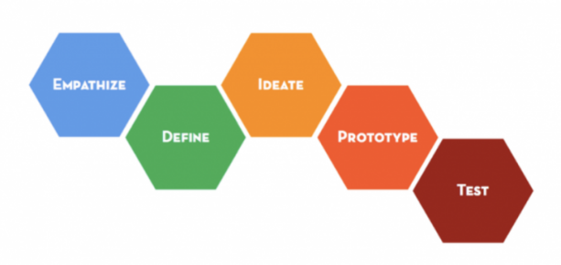Empatía
  + Definición
  + Ideación
  + Prototipos
  + Testing
* Investigue sobre algoritmos de recomendación (recommendation engines[1]), especialmente los que utilizan bases de **datos basados en grafos**.
* Diseñe su algoritmo, basado en **representar la información en grafos**, para resolver el problema que usted identificó con las etapas del Design Thinking. Debe incluir también el diseño inicial de su base de datos.
* Suba el algoritmo a un repositorio de github, recuerde que debe haber **varios commits** de **todos** los miembros del equipo, durante todo el tiempo de disponibilidad de la tarea.
* Instalar y hacer los tutoriales iniciales de la base de datos Neo4j[2]

**Productos a entregar**

* Archivo .pdf con:
  + La investigación de los algoritmos existentes para resolver la situación que se presenta.
  + El resultado de las etapas de Design Thinking: entrevistas, definición del problema, propuesta de ideas de solución del problema, prototipos de baja fidelidad. Todas estas etapas deben llevar evidencia que el trabajo se realizó con usuarios.
  + El pseudocódigo del algoritmo que se está diseñando.
  + Base de datos inicial, en Neo4j que soporta la operación del sistema de recomendaciones. No es necesario que tenga gran cantidad de datos, solo los necesarios para comprender como está organizada.
* Vínculo del repositorio de github

**Evaluación:**

Se evaluarán los siguientes aspectos:

|  |  |
| --- | --- |
| ASPECTO | PUNTEO |
| Investigación sobre algoritmos existentes para resolver la situación que se presenta. | 10 |
| Productos de Design Thinkig | 40 |
| Pseudocódigo o diagrama de flujo del algoritmos de recomendaciones que usará | 20 |
| Diseño y explicación de la base de datos (basada en grafos) inicial | 10 |
| Repositorio Github con mínimo de tres commits por cada integrante del grupo. | 10 |
| Explicación y evidencia que este prototipo y base de datos podrán hacer recomendaciones de acuerdo a las necesidades de los usuarios (fase de testing del Design Thinking) | 10 |
| TOTAL: | 100 |

**Fase 2. Implementando sistema de recomendaciones**

**Fecha de entrega:**  semana del 16 al 20 de mayo de 2022

**La tarea:**

1. Debe completar la implementación de su algoritmo y base de datos, **empleando Neo4j**[3]. Este sistema de base de datos funciona con varios lenguajes, usted puede elegir el que le convenga.
2. El programa que su grupo desarrolle deberá ser probado con usuarios para verificar que se están efectuando recomendaciones que son útiles y tienen sentido para los usuarios.
3. Para que el sistema funcione deberá agregar una cantidad de datos representativa en la base de datos. Esta información debe ser REAL, pero proteja siempre la privacidad de personas y eventos.

**Productos a entregar:**

Su grupo deberá entregar:

1. Un programa en el lenguaje seleccionado por el grupo, que implemente el algoritmo y base de datos diseñados en la primera etapa del proyecto. Debe tener funcionalidad para agregar o eliminar información de la base de datos. Opcional: este sistema puede ser incluido como un motor de recomendaciones para otras aplicaciones en el futuro.
2. La base de datos con información REAL que permita operar al sistema y dar recomendaciones útiles para los usuarios. La información confidencial, como nombres de usuario, DEBE ser sustituida por datos ficticios.
3. Documentación de las pruebas con usuarios.
4. Enlace al repositorio de github con los commits realizados por los miembros del grupo.
5. Documentación para utilizar el sistema de recomendaciones. Indicar como se instala y requerimientos de software para que funcione.

**Presentación en clase**:

El día de la presentación del proyecto, deberá mostrar cómo funciona el sistema de recomendaciones, que tipo de información se almacena en la base de datos, descripción del algoritmo empleado y porque es el que mejor resuelve las necesidades detectadas en la fase de Design Thinking.

**Evaluación:**

Se evaluarán los siguientes aspectos:

|  |  |
| --- | --- |
| ASPECTO | PUNTEO |
| Programa que implementa el algoritmo. | 30 |
| Base de datos con información real para hacer recomendaciones útiles (cuide la privacidad de los datos). | 20 |
| Repositorio en github con el programa y diseño de la base de datos. Mínimo 3 commits por miembro del grupo | 20 |
| Documentación sobre cómo se emplea el sistema de recomendaciones, como se instala, que requisitos debe cumplir la computadora, etc. | 10 |
| Documentación de las pruebas realizadas con los usuarios y nivel de satisfacción | 20 |
| TOTAL: | 100 |

1. http://dataconomy.com/an-introduction-to-recommendation-engines/
2. <https://neo4j.com/>
3. <https://neo4j.com/>